2016我的医考之路--有你，更有信心（439589277 ）
- Word文档下载：2016我的医考之路--有你，更有信心
2016年我的医考之路大型征文活动火热进行中，医学教育网学员积极参与，为我们带来了很多精彩的文章，网校口腔执业医师学员 439589277根据自己参加2016口腔执业医师的经历写了这篇：《2016我的医考之路--有你，更有信心》，让我们一起来见证他的医考之路吧？
我是一名口腔医生。
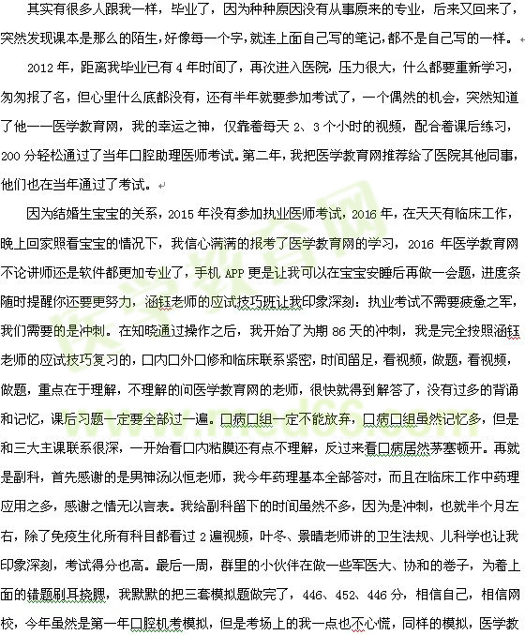

育网上我已经做过很多遍了，时间掌握的也很好，检查一遍，基本上还有10分钟交卷。
12月3号下午5点16分，终于成功挤入网站，查到分数：433分，一切尘埃落定，感谢医学教育网，一次通过助理，一次通过执业，心情激动，写了很多，也是想把自己的经验分享给大家。相信网校，更有信心，付出了就一定有回报。
2016年12月5日
【医学教育网原创转载请注明出处】

